Предлог скици за систем за КФЦ

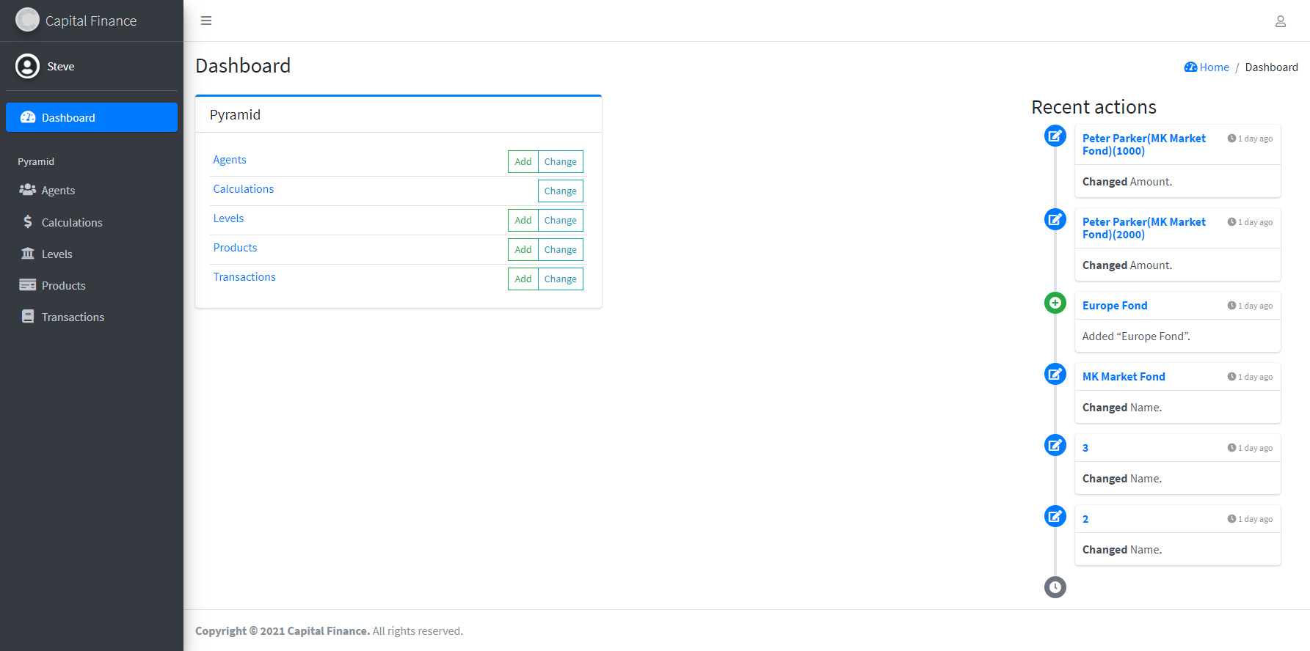

Слика 1. Почетна страница

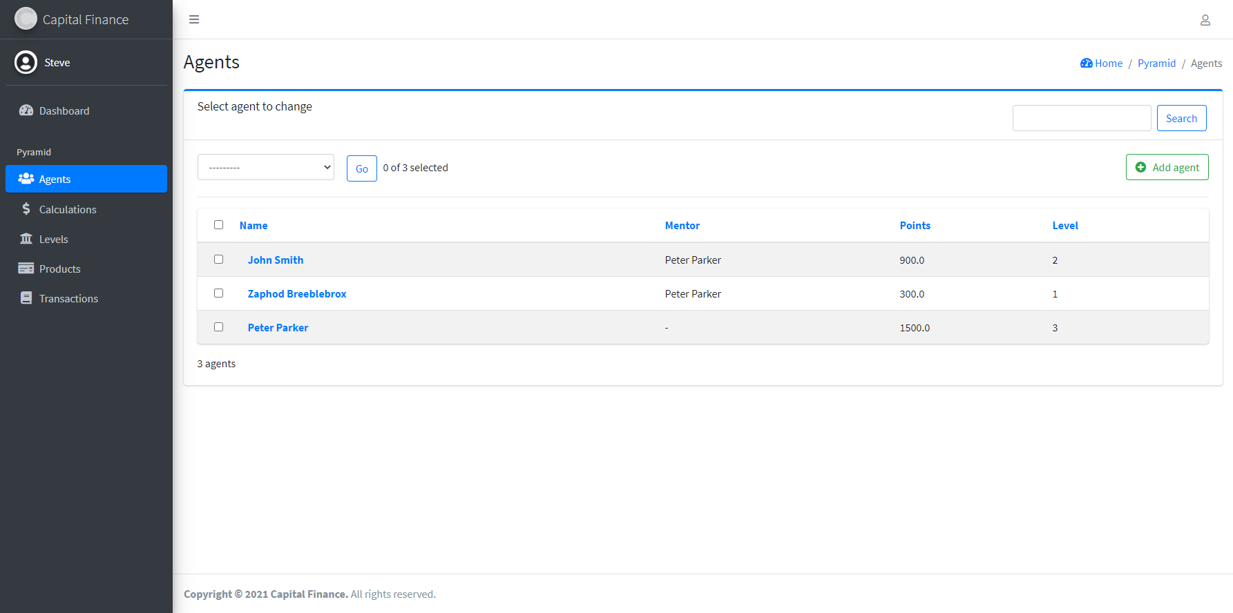

Слика 2. Страница за преглед на соработници

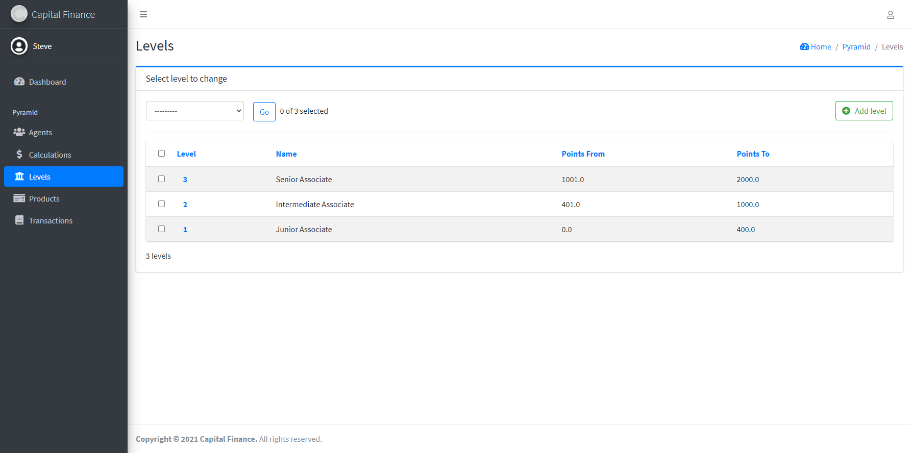

Слика 3. Преглед и уредување на нивоа

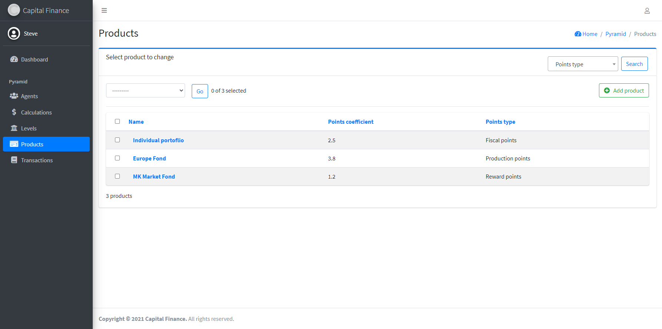

Слика 4. Преглед и уредување на продукти

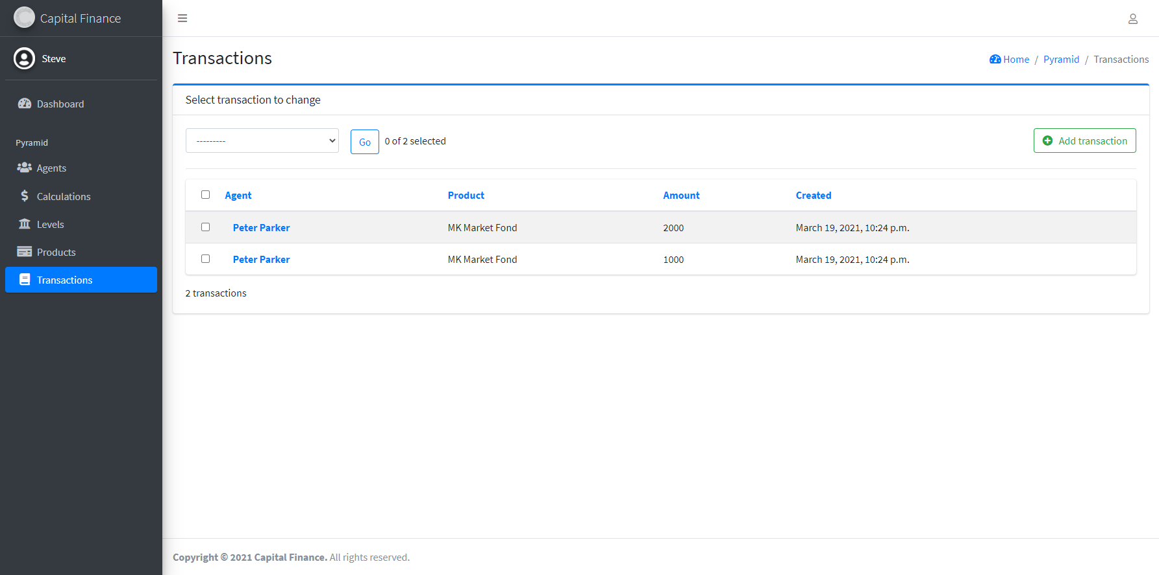

Слика 5. Преглед и уредување на уплати поврзани со соодветен соработник

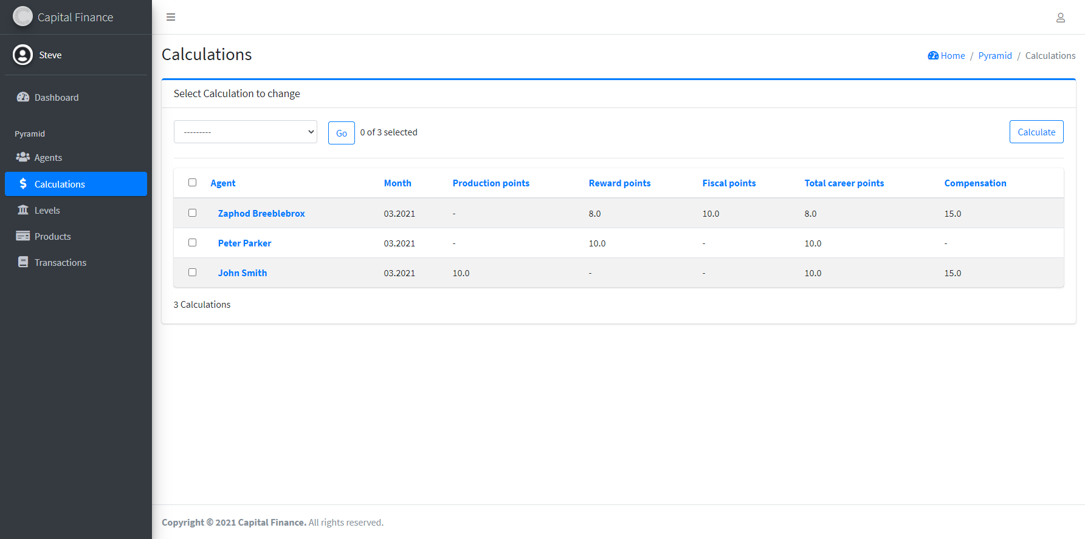

Слика 6. Пресметување и преглед на поени и исплати